輝能科技股份有限公司

產業類別 消費性電子產品製造業

產業描述 全固態鋰陶瓷電池芯先驅 & 世界級移動式電源技術領先者!

資本額 5億

員工人數 800人

地址 桃園市中壢區自強七路6-1號 (中壢工業區)

公司網址 http://www.prologium.com

公司介紹 :
輝能科技股份有限公司 (ProLogium TM) 創立於民國95年，是發明全球第一款固態鋰陶瓷Lithium Ceramic Battery (LCB)電池技術的鋰電池芯製造商，也是目前全球唯一成功量產固態鋰電池的公司。 輝能求才若渴，如果你渴望奮力一搏，希望自己研發的成果能撼動整個產業、甚至改變人類生活型態，又或者你期待站在國際舞台上與極大極強的競爭對手較勁，輝能歡迎你，加入我們的行列，成就全然不同的視野與格局!

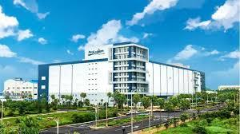

主要商品 / 服務項目
固態鋰陶瓷電池研發與製造公司，運用獨步全球的LCB Ceramion 創新專利核心技術，
研發出 1. FLCB、2. PLCB以及 3. BLCB 三條產品線。

1. FLCB可彎曲鋰陶瓷電池：將LCB結合軟板FPC，超薄、可動態撓曲、還具備優異的高低壓耐受能力，可廣泛應用於輕薄、可攜式、IOT指紋辨識智慧顯示卡、穿戴式各類電子產品，及工業用半導體真空檢測設備應用等；
◆產品特色：
(1). 如紙一般的薄：<0.4mm(單電池芯) ，獨家FWI技術可動態撓曲一萬次 R15mm
(2). 優異的高低壓耐受能力： 10-11ATM (外太空環境) ~ 48ATM (水下470米)
(3). 可捲成捲芯電池TLCB

2. PLCB大容量鋰陶瓷電池：將LCB內堆疊之後再以鋁塑膜封裝，擁有大容量優勢，在特別需要高安全性、耐受嚴苛高低溫環境的領域擁有絕對優勢，例如純電動車、工業用高溫烤爐、機器人、手持裝置.…等；
◆產品特色：
(1). 操作溫度/儲存溫度範圍廣
(2). 高能量密度
(3). 耐高溫105℃/低溫零下40℃放電；105℃/零下65℃儲存14天

3. BLCB高電壓鋰陶瓷電池 : 運用輝能獨家的BiPolar+技術，在電芯內部進行串聯，使單電芯電壓從7.4V到60V，搭配獨家的Ceramion技術，高電壓下也無分解之慮。
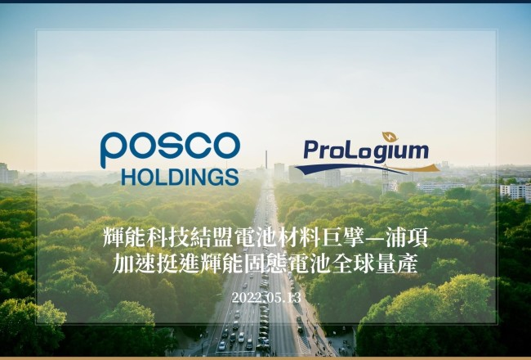
◆產品優勢： 1. 超安全：即使經撞擊、穿刺、剪切等人為蓄意破壞，也不短路、不漏液、不冒煙、不起火、不燃燒。 2. 全球第一家成功研發並量產的固態鋰電池，領先國際大廠競爭對手(TOYOTA, BMW, CATL…)5-10年。 3. 全球第一家成功克服高電壓分解難題、並做出可串並聯同體的鋰電池。 4. 全球第一家可同時整合邏輯線路、軟排、接頭、按鍵、天線...等主/被動元件為一體，且具電磁波屏蔽功能的鋰電池。

